16.06.2020r.
Temat: Czasem świeci słońce, a czasem pada deszcz.

- Słuchanie wiersza Doroty Gellner „Deszczowe Dziwaki”
Gdy pada na nosy, gdy pada na krzaki,
to budzą się zaraz Deszczowe Dziwaki .
Deszczowe Straszydła, Deszczowe Potworki
i prędko wyłażą z kałuży jak z norki.
Pod rynną się kąpią i myją tam uszy,
i każdy się pluszcze, a żaden nie suszy .
Łóżeczek nie mają, kołysek nie znają,
a swoje maluchy w kaloszach huśtają.
Rozmowa inspirowana wierszem. Przykładowe pytania R.: Jak sobie wyobrażasz Deszczowego Dziwaka? Gdzie mieszkają Deszczowe Dziwaki? Jak myślisz, co lubią? Co robisz, gdy pada deszcz? Jak powinniśmy się ubrać na spacer w deszczu?
- Rozpoznawanie symboli pogody – praca z obrazkami. R. pokazuje dziecku obrazki z symbolami pogody. Dziecko wyjaśnia, co oznacza każdy z nich. Następnie wskazuje te obrazki, które informują o pogodzie za oknem. Rozpoznawanie prostych symboli. Obserwowanie pogody za oknem.
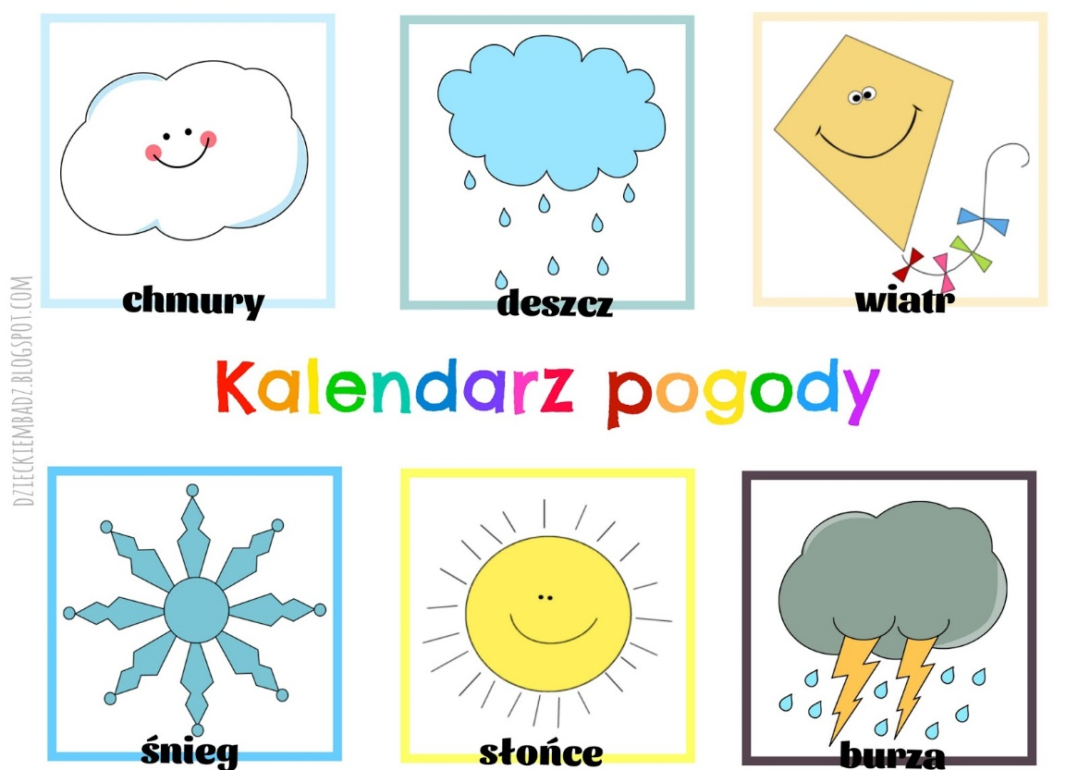

Dopasuj symbol pogody z właściwym zestawem garderoby. Połącz linią.
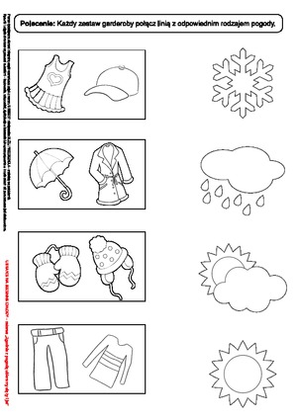
blizejprzedszkola.pl

- Zabawa muzyczna „Taniec Deszczowych Dziwaków”. Dziecko otrzymuje podwójne strony z gazety z wyciętym na środku otworem na głowę. Wkłada je przez głowę jak pelerynkę. Następnie tańczy w rytm muzyki zaproponowanej przez R. Rozwijanie poczucia rytmu.

